Муниципальное бюджетное общеобразовательное учреждение
«Средняя общеобразовательная школа №33» г. Курска

Внеурочная деятельность по английскому языку в 7 классе на тему:
«London Sightseeing Tour».

Разработали:
Екатерина Васильевна Плотникова,
учитель английского языка,
Мария Анатольевна Кожура,
учитель информатики,

Курск 2017
Тип урока: изучение нового материала.
Цели урока.
Обучающие:
- формирование лексических умений и навыков в устной речи, формирование грамматических навыков на материале предыдущих уроков.
Образовательные.
- расширить словарный запас по теме “Sightseeing of Great Britain”;
- расширить общий кругозор.
Воспитательные.
- воспитание культуры общения;
- воспитывать чувство уважения к стране изучаемого языка.
Развивающие.
- совершенствовать навыки говорения, чтения;
- развивать умение общаться на иностранном языке, мышление, память, умение работы в группе;
- формировать познавательный интерес к предмету;
- развивать практические навыки использования компьютерной техники для реализации задач других предметов;
- Развивать познавательную мотивацию учащихся посредством задач межпредметного характера;
- Развивать логическое мышление (умение анализировать, сравнивать, заключать).
Практические
- учащиеся научатся использовать лексику по теме: “Sightseeing of GreatBritain” при ответах на вопросы
- практическое применение компьютерных технологий для реализации поставленных целей и задач на уроке.
Планируемые результаты:
- Личностные – формирование мотивации к изучению английского языка, развитие навыков коммуникативной компетенции, стремление к совершенствованию речевой культуры, развитие таких качеств, как целеустремленность, креативность, инициативность, трудолюбие, дисциплинированность;
- Метапредметные – развитие коммуникативной компетенции, включая умение взаимодействовать с одноклассниками;
развитие ИКТ-компетенции, умение использовать технологии для решения задач других предметов;
Предметные – углубить знания учащихся по теме «Британия»; воспринимать на слух иноязычную речь учителя и одноклассников; адекватно реагировать на реплики учителя.
Ресурсное обеспечение:
1. Наглядные пособия:
- карты (London);
- карточки с заданиями;
- таблички (Buckingham Palace, London Eye, Westminster Abbey, Big Ben, Trafalgar Square, St.Pauls Cathedral, 7, 3)
2. Оформление доски.
3. Презентация урока.
Тип урока: интегрированный урок
Методы обучения:
- Объяснительно-иллюстративные словесные методы: рассказ-вступление, рассказ-изложение, беседа.
- Объяснительно-иллюстративные наглядные методы: метод демонстраций.
- Репродуктивный метод.
Формы обучения: фронтальная, индивидуальная, групповая, работа в парах.
Оборудование: персональный компьютер, мультимедиа.
План урока
Этапы | Приёмы и методы | Время, мин
1. Организационный | Приветствие | 1
2. Актуализация знаний | Повторение, ответы на вопросы | 6
4. Повторение пройденного материала | Повторение модальных глаголов: can, must, should. | 8
5. Физкультминутка |  | 2
6. Практическая часть | Работа в группах | 25
7. Рефлексия | Повторение теоретического материала | 3
Ход урока
1. Организационный этап.
-Good morning boys and girls! I am glad to see you! Sit down, please.
- How are you today?
- Who is absent today?
- Who is on duty today?
- What date is it today?
- What day of the week is it today?
2. Актуализация знаний.
At the our previous lessons we learnt about different sights of the English – speaking countries. Let’s repeat some of them. Look at the screen. (На уроках английского языка мы с Вами знакомились с различными достопримечательностями англоязычных стран. Давайте вспомним некоторые из них. Внимание на экран.)
Слайды 1-9
Big Ben - Биг Бен
Westminster Abbey - Вестминстерское аббатсво
Trafalgar Square - Трафальгарская площадь
London Eye - Колесо обозрения
National Gallery - Национальная галерея
Underground - Метрополитен
Tower Bridge – Тауэрский мост
Buckingham Palace - Букенгемский дворец
221 Baker street – The house of Sherlock Holmes - дом Шерлока Холмса
What country and city are they from? (В какой стране они находятся?)
You are right; So, how will you formulate the theme of our lesson?
Слайд 10
The theme of our lesson will be London Seightseeing Tour.
Well done. However, to make our tour unforgetable and come home safe and sound.
It is important to follow traffic rules and road signs.
Listen to the following words and say them after me.
Слайд 11
Словосочитание | Перевод | Словосочитание | Перевод
Traffic rules | Правила дорожного движения | Traffic warden | регулировщик
Cycling | Езда на велосипед | Crossroads | перекресток
Pavement | тротуар | Pedestrian crossing | Пешеходный переход
Traffic lights | светофор | Road sign | дорожный знак
Drop the litter | Бросать мусор | Change | Пересадка
WC (toilet) | туалет | Way out | выход
Queue | очередь | Bus stop | остановка
No entry | Хода нет | Public transport | Общественный транспорт
Double-deck bus | Двухэтажный автобус | Subway | Подземный переход
Across the road | Переходить дорогу
(Раздать детям словарики)
Wonderfull.
Let’s try to make sentences with the words from our vocabulary. (Попробуем составить предложения со словами из вокабуляра.)
Remember to use Modal verbs. The missing modal verbs: can, must, should.
- In what situations are they used? (В каких ситуациях они используются?)
Слайд 12
- Can - Возможности что-то совершить согласно закону или правилам:
Слайд 13
- must - Для выражения непосредственной необходимости или обязанности:
Слайд 14
- should - В советах и инструкциях:
Слайд 15
(Учащимся необходимо вставить в пропуски модальные глаголы can, must, should)
- You … first look left then right.(in Britain)
- You … give up your seat to old people.
- You … keep silent.
- You … cross the street when the light is green.
- You … follow traffic rules.
- You …….. go straight here.
- You …. drop the litter.
- You … run over the street.
- You … keep the road signs in foreign country.
Excellent.
Let’s do one more exercise. (Выполним еще одно упражнение). Translate this sentences from Russian into English, using our vocabulary notes.
Слайд 16
Translate these sentences from Russian into English, using our vocabulary notes.
1. Правила дорожного движения нужно соблюдать.
2. Мы должны выучить дорожные знаки.
3. Улицу нужно переходить только там, где есть пешеходный переход.
4. Соблюдайте правила пользования общественным транспортом.
5. Ходите только по тротуару.
6. Регулировщика можно встретить на перекрестке, где сломался светофор.
Oh, fantastic.
Слайд 17
Everyone who comes to another country first of all wants to first visit the center of the capital. Why? Because, the main sights are always situated in the center. They speak about the history of the country.
Слайд 18
Let’s look at the map of London and remember their location. (Каждый человек, приезжая в другую страну стремится сначала посетить центр столицы. Ведь именно в центре всегда сосредоточены главные достопримечательности, говорящие об истории государства.
В начале урока мы уже просмотрели некоторые из них. Давайте взглянем на схематическую карту Лондона вспомним и изучим их расположение.)
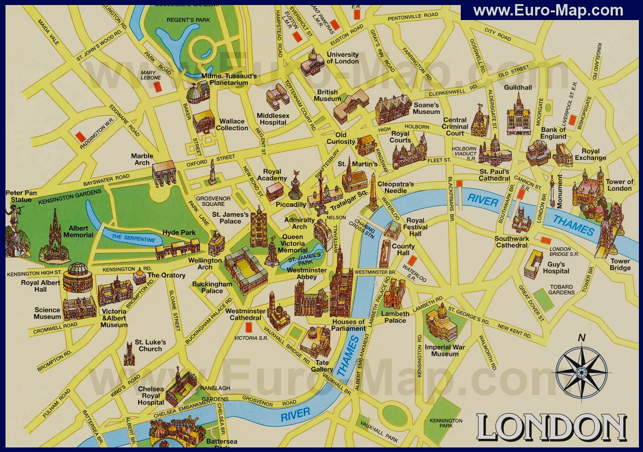
I see, you are tired. Let` s move a little.
Физминутка
Well done.
Практическая часть
Pupils, while we were talking, one word combination from our vocabulary fell to the letters. To find it, I suggest you divide into 2 teams.
слайд 19
(звучит мелодия из кинофильма Приключения Шерлока Холмса и доктора Ватсона «Апофеоз»)
I propose to name the first team in honor of the most famous literary detective Sherlock Holmes, and the second team in honor of his assistant Dr. Watson. (Предлагаю назвать первую команду в честь самого знаменитого литературного сыщика Шерлока Холмса, а вторую команду в честь его помощника доктора Ватсона.)
(Выберите капитанов команд. Пожмите друг другу руки, ведь последнее задание по разгадыванию словосочитания вы должны будете сделать вместе. Каждой команде предстоит получить по 6 букв, а капитанам сложить из них словосочитание. Обратите внимание, в нашем классе есть импровизированные достопримечательности. В каждой из которых хранится задание, которые вы должны найти согласно указанной инструкции. Читайте внимательно, ведь отгадку можно найти не верно. Кроме того, Вам понадобятся недюженные знания в области информатики.)
Перед Вами два маршрута, давайте узнаем кому какой достанется. Капитаны команд должны посчитаться и определить, кто выберет маршрут первым.)
Звучит музыка (В кебэ)
Считалка
ONE, TWO, THREE, FOUR, FIVE,
I caught a fish alive.
SIX, SEVEN, EIGHT, NINE, TEN,
I let him go again.
O-U-T spells out goes you!
Карточку вытягивает победитель считалки.
Начинайте игра.
Слайд 20
Team 1. Sherlok Holmes
Task 1. It is the nickname for the great bell of the clock in the north end of the Palace of Westminster in London. It celebrated its 150th anniversary in May 2009. The tower is 96,3 metres high. (Big Ben)
Дети подходят к ПК Big Ben и берут следующий ключ, а также находят первую букву (T).
Воспользуйся ссылкой в текстовом файле. Чтобы найти текстовый файл нужны внимательность и недюжинные знание в информатике.
В некотором каталоге хранился файл Task2.jpg. В этом каталоге создали подкаталог Выставка и файл Task2.jpg переместили в созданный подкаталог.
Полное имя файла стало Files/Photo/2017/Exchebition/Task2.jpg.
Укажите полное имя этого файла до перемещения и получите следующее задание.
- Files/Photo/Exchebition/Task2.jpg.
- Files/Photo/Task2.jpg.
- Files/Photo/2017/Exchebition/Task2.jpg.
- Files/Photo/2017/Task2.jpg.
Ответ: 4.
Team 2. Dr. Watson
Task 1.
It is one of the biggest observation wheels in the world. Its height is 135 meters. It has 32 cabins which symbolize 32 districts of London. It takes 30 minutes to make a full circle. But it is the view you will never forget. (London Eye)
Дети подходят к ПК London Eye и берут следующий ключ, а также находят первую букву (F).
Воспользуйся ссылкой в текстовом файле. Чтобы найти текстовый файл нужны внимательность и недюженные знание в информатике.
В некотором каталоге хранился файл Task2.jpg. В этом каталоге создали подкаталог Museum и файл Task2.jpg переместили в созданный подкаталог.
Полное имя файла стало Files/House/London/Museum/Task2.jpg.
Укажите полное имя этого файла до перемещения и получите следующее задание.
- Files/London/Museum/Task2.jpg
- Files/House/London/Task2.jpg
- Files/House/London/Museum/Task2.jpg
- Files/London/Task2.jpg
Ответ: 2.
Слайд 21
Team 1. Sherlok Holmes
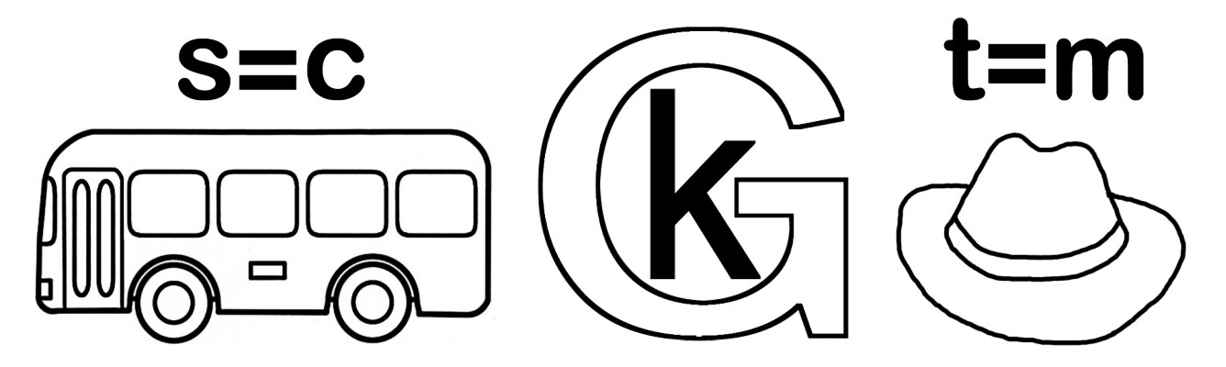
Task 2 файл Task2.jpg

Ответ: Buckingham
команда Sherlok Holmes переходит к компьютеру с надписью Buckingham, на столе находят еще одну букву (U) и задание 3.
Team 2. Dr. Watson
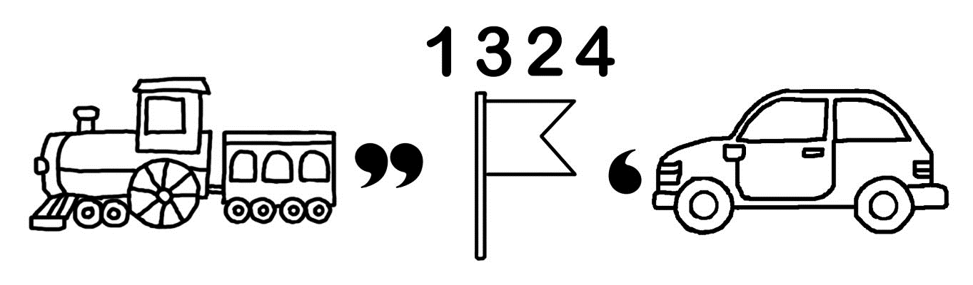

Task 2 файл Task2.jpg
Ответ: Trafalgar
команда Dr. Watson переходит к компьютеру с надписью Trafalgar Square, на столе находят еще одну букву (F) и задание 3.
Слайд 22
Task 3.
Team 1. Sherlok Holmes
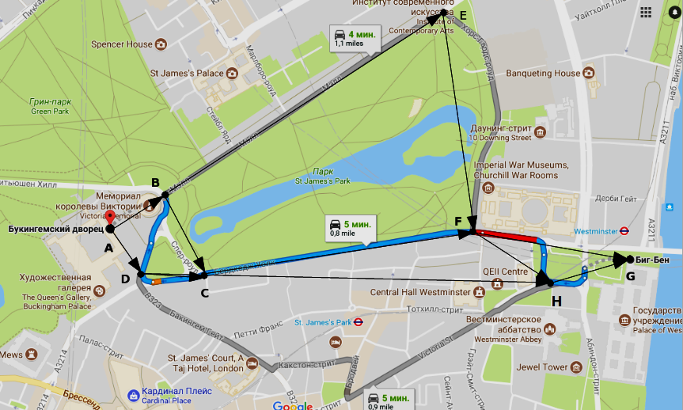
На рисунке изображена схема дорог, связывающих Букенгемский дворец и знаменитые часы Биг Бен (названия улиц и ориентиров на схеме обозначены буквами от А до H). По каждой дороге можно двигаться только в одном направлении, указанном стрелкой. Сколько существует различных путей из Буменгемского дворца к Биг Бену.
Количество путей укажут Вам на следующее задание.
Ответ: 7. (Дети получают 7 букву С)
Team 2. Dr. Watson
Task 3.
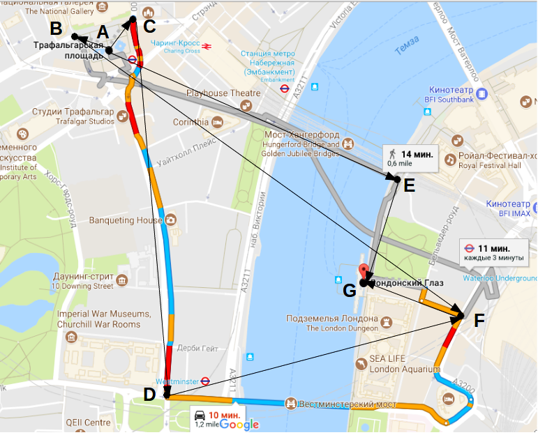
На рисунке изображена схема дорог, связывающих London Eye и Trafalgar Square (названия улиц и ориентиров на схеме обозначены буквами от А до G). По каждой дороге можно двигаться только в одном направлении, указанном стрелкой. Сколько существует различных путей c Трафальгарской площади к лондонскому колесу обозрения?
Количество путей укажут Вам на следующее задание.
Ответ: 3. (Дети получают 3 букву A)
Team 1. Sherlok Holmes and Team 2. Dr. Watson
Слайд 23
Task 4.
A magic square. What kinds of transports are hidden in it?
b | c | d | u | a | b | u | s | e | r
a | s | t | a | x | i | y | b | l | e
a | i | r | p | l | a | n | e | d | a
b | e | c | d | o | t | r | a | i | n
m | o | t | o | c | y | c | l | e | r
d | u | o | t | r | a | m | n | e | t
c | e | n | l | o | r | r | y | i | f
y | a | c | h | t | s | u | d | e | n
v | e | b | o | a | t | u | s | l | e
Ответ 9. (команда 1 получает еще одну букву E)
Ответ 9. (команда 2 получает еще одну букву I)
Слайд 24
Task 5.
- Вернись к задумчивым часам, ведь следующая буква там.
Команда Sherlok Holmes двигается к компьютеру с Биг Беном где лежит 2 задания:
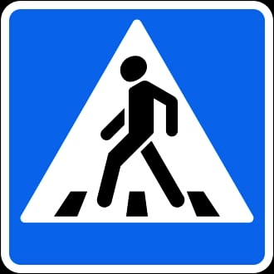
Задание a. Графически отобрази знак пешеходного пути
Дети получают еще одну букву(S)
Задание b. The magic Box
Remember the traffic rules in the street. Try to use them correctly.
Use such verbs as: - should, - should not, - must, - must not.
- You give up your seat to the old people
- You follow traffic rules
- You make much noise
- You play in the street
- You smoke
- You block the door
Команда получает еще одну букву (R)
Капитан команды перемещается на исходную точку со всеми найденными буквами.
Звучит музыка (Сэр Генри)
Team 2. Dr.Watson
Task 5.
- Вернись к зияющему глазу, найди 2 буквы сразу.
Команда Dr Watson двигается к компьютеру с London Eye, где лежит 2 задания:
Задание a. Графически отобрази знак подземного пешеходного пути
Дети получают еще одну букву(R)
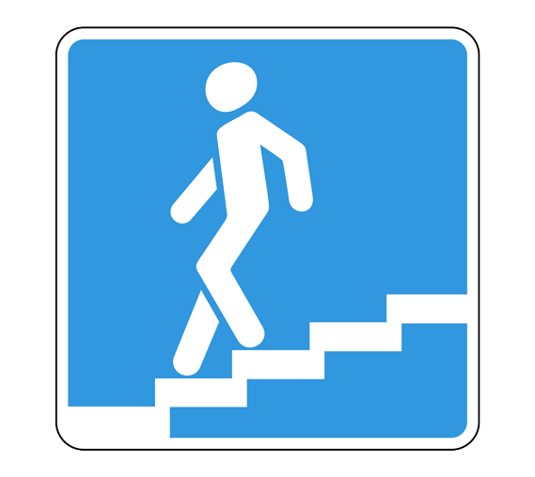
Задание b.
The magic Box
Remember the traffic rules in the street. Try to use them correctly.
Use such verbs as: - should, - should not, - must, - must not.
- You buy a pass
- You run over the street
- You drop the litter
- You keep silent
- You first look left then right
- You cross the street when the light is green
Команда получает еще одну букву (L)
Капитан команды перемещается на исходную точку со всеми найденными буквами и собирают недостающее в словаре словосочитание.
За проявленную смекалку и волю к победе награждаются команды Sherlok Holmes и Dr. Watson (учитель вручает капитанам команд шоколадные медальки).
Fantastic. Congratulations.
6. Рефлексия
Давайте вспомним ту цель, которую мы поставили себе в начале этого урока (цель – научиться рассказывать о ПДД по-английски). Удалось ли нам достичь поставленную цель? Как? Каким образом? Что вы научились делать?
А что нового, интересного вы узнали на сегодняшнем уроке? What new and interesting did you learnt at the today`s lesson?
Что для вас было трудным? What was difficult for you?
Что понравилось на сегодняшнем уроке?
Как вам это может пригодиться?
Подумайте и оцените себя и свою работу на этом уроке. Сегодня мы выполняли несколько учебных задач.
Слайд 26
Д.з. посмотреть отрывок из советского кино «Приключения Шерлока Холмса и доктора Ватсона». Подготовить ессе об актерах, сыгравших главные роли, о деле, которое они расследуют, об истории их знакомства, о видах транспорта, которые использовались в конце XIX века.

Список интернет-ресурсов

- http://like2teach.tmweb.ru/fun/rebuses_013.html
- http://www.londonmap.ru/
- https://www.google.ru/url?sa=i&rct=j&q=&esrc=s&source=images&cd=&cad=rja&uact=8&ved=2ahUKEwiYodbbovbZAhWsHpoKHRynCGcQjRx6BAgAEAU&url=https%3A%2F%2Fwww.tourister.ru%2Fworld%2Feurope%2Funited-kingdom%2Fcity%2Flondon%2Fmap&psig=AOvVaw23uETV8-HO_tuzDfF2rOlI&ust=1521476209710003
- www.Euro-Map.com
- http://muz-color.ru

